Aceitação a mudanças nos processos da área de contabilidade entre as diferentes gerações

Fabiana Frigo Souza
Faculdade Modelo (FACIMOD)
E-mail: proffabianafrigo@gmail.com

Ian Santos Marciniak
Faculdade Modelo (FACIMOD)
E-mail: iansantosmarciniak@outlook.com

Juliana Santos Luiz
Faculdade Modelo (FACIMOD)
E-mail: juliana.artestofamentos@gmail.com

Letchele Hammes Tavares
Faculdade Modelo (FACIMOD)
E-mail: juliana.artestofamentos@gmail.com

Loíde Gonçalves de Oliveira
Faculdade Modelo (FACIMOD)
E-mail: loideoliveira74@gmail.com

Resumo
Este estudo deve como objetivo analisar como ocorre a aceitação às mudanças nos processos de contabilidade nas diferentes gerações. Para isso foi realizada uma pesquisa quantitativa por meio da aplicação de questionários destinados a profissionais da contabilidade atuantes ou que atuaram em escritórios de contabilidade no Estado do Paraná, obtendo-se a uma amostra válida de 88 respondentes. Os resultados obtidos foram analisados por meio de estatística descritiva e indicam que a maior parte dos respondentes não possui dificuldades na realização de diversas tarefas ao mesmo tempo e que o SPED tem se apresentado como uma das maiores dificuldades em termos de adaptação dos profissionais da contabilidade. Em relação às gerações, percebeu-se que as gerações iniciais e finais cumprem com facilidade as normas da empresa e são flexíveis a elas e que não há diferenças significativas entre os comportamentos apresentados em relação à aceitação e adaptação a mudanças. Apesar disso, houve relatos de respondentes que presenciaram dificuldades de adaptação à novas tecnologias por pessoas com idades mais avançadas e, que pertencem, portanto, a gerações que não foram iniciadas no mundo da tecnologia. Assim, entende-se que, apesar das diferenças nas características das gerações, não foram identificadas diferenças em relação à aceitação as mudanças nos processos contábeis entre as diferentes gerações.

Palavras-chave: Contabilidade; Mudanças; Inovações; Gerações.

Linha Temática: Pesquisa e Ensino na Contabilidade.

1 Introdução
As discussões que permeiam a área tratam da importância das inovações para o crescimento e melhoria dos processos dentro das organizações, incluindo as empresas de serviços contábeis. Apesar disso, pouco se sabe sobre como as pessoas recebem essas mudanças e quanto tempo leva para atualizarem–se e adaptarem-se, dado que uma organização é constituída de pessoas, com suas características próprias e de várias gerações.
Apesar das diferenças pessoais, sabe-se que a interação entre estes se torna fundamental para obtenção do resultado final. Sabe-se, ainda, que cada uma das gerações possui comportamentos e características diferentes no ambiente de trabalho, considerando a forma de pensar e proceder, os propósitos e valores de cada uma delas. Segundo Smith (2008) e Tolbize (2008) apud Carrara, Nunes e Sarsur (2013), um aspecto que pode ser considerado um desafio para as organizações relaciona-se com a existência de profissionais de várias gerações coexistindo em um mesmo ambiente de trabalho, com a existência de um ambiente multigeracional. Essas pessoas precisam interagir e integrar-se para o bom desempenho organizacional.
Nas mudanças ocorridas na contabilidade, onde houveram otimizações de processos evidenciadas por meio de tarefas que anteriormente eram realizadas de forma manual e passaram a ser desenvolvidas por sistemas, evitando o uso de papéis na empresa, por exemplo (Padovezze, 2000), diferentes gerações podem ter sido afetadas. Assim, considerando a importância da temática, torna-se relevante entender como as pessoas que trabalham na área contábil procuram adaptar-se às mudanças ocorridas na área e que influenciaram suas carreiras. Além disso, torna-se importante entender de que forma indivíduos de diferentes idades e, consequentemente, gerações, conseguiram superar as mudanças na contabilidade.
Ademais, partindo do pressuposto de que cada geração tem sua característica, comportamento e perfil distintos umas das outras, e que algumas carregam consigo a maturidade e a experiência, enquanto outras são dotadas de habilidades e afinidades com a tecnologia, este estudo busca responder a seguinte pergunta de pesquisa: como ocorre a aceitação à mudança nos processos de contabilidade entre as diferentes gerações? Para responder ao problema proposto, tem-se como objetivo analisar como ocorre a aceitação às mudanças nos processos de contabilidade nas diferentes gerações.
Ao longo do tempo, a história da contabilidade foi marcada por inovações tecnológicas que afetaram a forma de atuação das empresas contábeis e também dos profissionais. Assim, este estudo justifica-se ao refletir sobre as formas de adaptações que os funcionários buscam diante dessas transformações, podendo ser utilizado para outros profissionais que queiram melhorar seu desempenho no trabalho, porém, que sintam dificuldades em lidar com as inovações.
Este trabalho justifica-se, ainda, por mostrar as diferenças entre as gerações e o quanto é importante conhecer as características e compreender comportamentos, propósitos e os valores de cada um, para que ocorram melhorias no ambiente de trabalho, respeitando o tempo de aprendizagem e desenvolvimento de cada indivíduo, independente da geração a qual pertence (Pati, 2016).

2 Referencial Teórico

2.1 Inovações
O cenário econômico mundial tem passado por várias transições resultantes de fatores como a inovação tecnológica e a velocidade da informação, que promovem o avanço no que diz respeito a produtos, serviços ou processos, apresentando maior utilidade ou despertando o interesse do consumidor. Sabe-se que manter o olhar voltado para o futuro e enfrentar os desafios, buscando novas ideias para agregar valor ao produto/serviço pode ser um diferencial.
Neste sentido, a criatividade e a inovação são elementos relevantes no mundo dos negócios, onde as frequentes mudanças econômicas passaram a desenhar um ambiente de insegurança e imprevisibilidade, de forma que a inovação pode ser a diferença entre o sucesso ou fracasso da organização. Neste ambiente, onde a inovação torna-se elemento necessário, “a criatividade desenvolve novas soluções para problemas percebidos e fornece matéria prima para a inovação” (Chiavenato, 2003, p.274).
Na definição de Moreira e Queiroz (2006) apud Andrade e Andrade (2010), a inovação se apresenta como o processo pelo qual as organizações utilizam suas capacitações e seus recursos para desenvolver novos produtos, serviços, sistemas (operacionais ou de produção), formas de trabalho ou tecnologias para melhor atender às demandas de seus consumidores.
As inovações nas empresas podem ser classificadas em dois grupos principais: inovação em produto e inovação em processos. A inovação em produto, segundo Rank, Emediato e Osório (2008), ocorre quando há mudança no que se faz, ou seja, desenvolvimento de novos produtos, os quais antes não existiam, ou melhoramento significativo de produtos já existentes, atendendo melhor às necessidades do mercado. De acordo com Severo (2013) apud Decesaro, Severo, Guimarães e Girardi (2017), o ato de inovar agrega valor ao produto, ocasionado uma melhoria de performance organizacional e abrindo novos mercados.
Por outro lado, a inovação em processos é baseada na implementação de métodos de produção ou distribuição novos ou consideravelmente melhorados, assim como, compreende mudanças significativas nas técnicas, equipamentos e/ou softwares (OCDE, 2005). Para Rank et al. (2008), a inovação em processos ocorre quando há mudança no como se faz, aprimorando ou desenvolvendo novas formas de fabricação ou de distribuição de bens e novos meios de prestação de serviços.

2.2 Gerações
O termo gerações faz referência ao um grupo de pessoas que nasceram em um mesmo período histórico sob a presença de eventos culturais e sociais que influenciam comportamentos. Para esse estudo o ponto de partida escolhido foi a geração Baby Boomers, englobando até a geração Alfa.

2.2.1 Baby Boomers
A geração Baby Boomers, segundo Fava (2009) apud Indalécio e Ribeiro (2017), são os nascidos entre os anos de 1945 e 1960. Essa geração, segundo Oliveira (2009), iniciou-se a partir da Segunda Guerra Mundial, recebendo este nome por causa da explosão de natalidade ocorrida quando os soldados voltaram para suas casas. Os Baby Boomers constituem uma geração reconhecida como “pós-guerra” e são os indivíduos que às compõem nasceram e se desenvolveram em frente à televisão e atualmente são as pessoas da terceira idade (Oliveira, 2009).
Os indivíduos nascidos nesta época eram comprometidos com as empresas onde trabalhavam, cumpriam rigorosamente os horários, não gostavam de faltar e muitos acabavam tendo um único emprego em toda sua vida, na mesma empresa até se aposentarem, pois cultivavam a estabilidade profissional. Segundo Zemke (2000, p. 51-55.), “a aprendizagem e o desenvolvimento garantem o estilo de vida que desejam, além da busca por crescimento de carreira nas organizações”.
Como vieram de uma geração pós-guerra, onde os pais eram rígidos e tradicionalistas, essa geração teve muita dificuldade para se adaptar as mudanças da época. Fazendo uma ligação com a área da contabilidade e suas mudanças, essas pessoas poderiam ter dificuldade de adaptação às novas demandas.

2.2.2 Geração X
A geração X é formada por pessoas nascidas entre os anos de 1961 e 1982 (Fava, 2014 apud Indalécio & Ribeiro, 2017) e alguns autores a definem como uma incógnita, por não entenderem o que seriam capazes de fazer.
Esta geração cresceu em um contexto de mudanças econômicas e sociais que influenciaram seus comportamentos e a maneira de viver. Neste período as mulheres começaram a integrar o mercado de trabalho e adquirir independência financeira, por consequência as taxas de divórcio praticamente dobraram. Esses eventos colaboraram para que os integrantes desta geração na maioria crescessem em um ambiente familiar onde as mães trabalhavam fora e boa parte deles eram filhos de pais divorciados (Conger, 1998).
A geração X foi criada sob a influência da tecnologia. O primeiro computador surgiu no início dos anos 50, mas foi a partir de 1970 que a Intel criou o microprocessador, dando oportunidades as pessoas de acessar tal tecnologia. Nessa época surgiram os computadores de mesa, o que permitiu o contato dessa geração com essa tecnologia ainda na adolescência (Conger, 1998).
Segundo, Carrara et al. (2013) apud Rocha, Bittencourt, Desiderio e Sobrinho (2018, p. 84), a geração X “foi impactada pela turbulência social e econômica tornando-a menos otimistas, porém mais confiante”. São profissionais comprometidos com o trabalho, flexíveis às mudanças e se adaptam facilmente a novos processos e tecnologias, mas não gostam de prazos estabelecidos e rejeitam a supervisão rigorosa (Monteiro, Ribeiro & Sônia, 2016). Segundo Zemke (2008, p. 53), “o mercado os quer, quase luta por eles, e eles têm desejo natural de viajar, estimulados pela oportunidade e pela necessidade de agregar experiência e competência em seus portfólios pessoais”.
Analisando pelo ponto de vista da contabilidade, essa geração tende a não ter tanta dificuldade de aprendizagem por pertencer a um grupo de pessoas que apresentam afinidades com a tecnologia e são flexíveis as mudanças, conseguindo adaptar-se facilmente a novos processos.

2.2.3 Geração Y
A geração Y, também conhecida como geração Millenials (Tomaz, 2013), é formada pelas pessoas nascidas entre os anos de 1983 e 2000 (Indalécio & Ribeiro, 2017). Comparada com as gerações anteriores, a Y é a primeira a ter um maior conhecimento relacionado à tecnologia (Maldonado, 2005), por isso são adeptas as mudanças constantes nos meios de comunicação. A geração Y possui maior liberdade de expressão, se preocupa com causas sociais, com o bem-estar e o enriquecimento pessoal (Silva & Almeida, 2018).
Conforme Monteiro et al. (2016, p. 5), “estes indivíduos têm urgência imediata de alcançar os seus objetivos em um curto espaço de tempo e possuem forte tendência em não aguardar muito tempo para concretização de seus sonhos”. Assim, essa geração pode ser definida como imediatista e impaciente, porém são decididos no que querem e determinados para quando querem.
Diferente da geração Baby Boomers, a Y não se prende ao emprego e pode trocá-lo facilmente por um cargo maior e mais remunerado, visando o equilíbrio entre a vida pessoal e profissional, pois o que ela quer é viver bem. Estão em busca de desenvolvimento profissional, desafios constantes, desejam uma boa imagem no mercado e bom ambiente no trabalho. Eles querem saber qual é a proposta de valor de uma empresa e não somente os salários e benefícios (Endeavor, 2014).
Desse modo, essa geração Y tende a não ter tanta dificuldade de adaptação com as mudanças que as inovações trazem, principalmente por seu amplo conhecimento e habilidade com a tecnologia, conforme citado por Maldonado (2005). Assim, na contabilidade os membros da geração Y não teriam muitos obstáculos em se adaptar com as inovações que os processos contábeis vêm sofrendo ao longo da história.

2.2.4 Geração Z
Nascidos após os anos 2000 e antes de 2010, a geração Z recebeu este nome por apresentar o comportamento de mudar incessantemente o canal da televisão ou a música no aparelho de som, ato que remete ao termo ‘zapear’ (Veen & Vrakking, 2009 apud Indalécio & Ribeiro, 2017).
Os profissionais da geração Z começam a ingressar no mercado de trabalho trazendo novos desafios para as organizações. Os jovens Z iniciam a carreira profissional por meio de processos de estágios e trainees, são considerados multitarefas e preferem ter acesso imediato aos superiores (Faria, 2016). Segundo Maurer (2013) apud Faria (2016, p. 19), em relação à profissão, “a Geração Z tem sido caracterizada pelo imediatismo, sendo que a hierarquia vertical não faz mais sentido para essa geração”.
Esta geração surgiu juntamente com a expansão das novas tecnologias, e acompanhou o mundo digital. Dessa forma, os jovens dessa geração são habilidosos e familiarizados em lidar com os recursos tecnológicos e, possivelmente, a maioria não conhece um mundo sem equipamentos eletrônicos e a internet (Indalécio & Ribeiro, 2017).
Segundo Oliveira (2012, p. 20), esta “é uma geração que está mais adaptada à relação entre ser humano e tecnologia, a qual acabou por tornar-se parte essencial da vida dessa nova geração”. Pode-se dizer que os jovens nascidos nessa época desenvolvem uma grande adaptação com a tecnologia e uso cotidiano, porém, esse avanço proporcionou uma característica na geração: a dependência tecnológica (Oliveira, 2012). Segundo Monteiro et al. (2016, p. 6), “aos empresários, fica a opção de encarar essa mudança e atualizar seu negócio, criando novas formas liderança e motivação, ou lutar contra a maré e manter-se conservador frente às mudanças ocorridas nos últimos anos”.
Analisando do ponto de vista da contabilidade, espera-se que as pessoas dessa geração não apresentem dificuldades com aprendizagens rápidas por terem afinidade com a tecnologia, sendo altamente adeptos a ela.

2.2.5 Geração Alfa
Nascidos após o ano 2010, a geração Alfa, ainda pouco estudada, é a terceira geração de Nativos Digitais. Apesar da tenra idade, seu futuro está começando à tomar forma segundo McCrindle (2013) apud Indalécio e Ribeiro (2017).
Essa geração será ainda mais instável nos empregos, tendo uma média de seis carreiras em sua vida. Elas vão começar o ensino médio quando ocorre um aumento do envelhecimento da população, onde os custos com saúde, pensões e serviços a idosos criaram uma era de déficits estruturais (McCrindle & Wolfinger, 2009).
Essa geração tem muitíssima facilidade de aprendizagem, pois já estão nascendo em uma era totalmente digital, onde eles podem levar horas ou minutos para aprender ou se atualizar em um processo dentro das empresas. Conforme mencionado por Duarte (2011) apud Monteiro et al. (2016) essa geração não apresenta características bem definidas e as barreiras do idioma serão superadas com maior conhecimento do inglês, gerando facilidade para acesso a outros países. São conhecidos como os “Avatares”, substituindo professores, em um mundo cada dia mais conectado.
No âmbito da contabilidade, esta geração tende a não apresentar dificuldades com as mudanças e, por serem “Nativos Digitais”, demonstram mais agilidade com o que se refere às tecnologias, porém, podem apresentar um perfil de instabilidade nas empresas.

3 Metodologia
Em relação aos objetivos, a pesquisa é descritiva, pois consiste na coleta de dados por meio de questionário com perguntas específicas. Conforme Gil (2002, p. 42), as pesquisas descritivas “tem como objetivo primordial a descrição das características de determinada população ou fenômeno, então, o estabelecimento de relações entre variáveis”.
Quanto aos procedimentos para coleta de dados, caracteriza-se como levantamento. Gil (2002, p. 50) afirma que elas “caracterizam-se pela interrogação direta das pessoas cujo comportamento se deseja conhecer”.
A abordagem do problema utilizada é quantitativa, dado a utilização de questionário para a coleta de dados, bem como o tratamento dos mesmos com o uso da estatística.
Para a coleta de dados foi utilizado um questionário elaborado pelos autores, onde os respondentes foram questionados sobre as dificuldades encontradas para adaptação frente às mudanças. O questionário foi alocado na plataforma Google Forms e enviado por e-mail e redes sociais. O público alvo da pesquisa foram os profissionais da contabilidade atuantes ou que já atuaram em escritórios de contabilidade no Estado do Paraná, sendo a amostra obtida por acessibilidade.
O questionário é composto por dois blocos, sendo que o primeiro buscava identificar o perfil do respondente com questões sobre a cidade, gênero, área de formação e qual o período em que nasceu, para a classificação das gerações. Salienta-se que, em função dos anos considerados para a geração Alfa, entende-se que ainda não estão inseridos no mercado de trabalho, por isso não foram incluídos na pesquisa.
No segundo bloco os respondentes deveriam expressar suas percepções sobre as mudanças ocorridas na contabilidade, a partir de questões que tinham o objetivo de levantar como ocorre a adaptação dos respondentes diante das mudanças nos processos de contabilidade e como eles reagem frente há essas mudanças.
O questionário foi aplicado a uma amostra de 107 pessoas durante um período de 20 dias entre os meses de maio e junho de 2019, com objetivo de abordar profissionais que trabalham ou já trabalharam em escritório de contabilidade e moram no estado do Paraná. Das 107 respostas obtidas, 9 foram excluídas por não pertencerem ao estado do Paraná e 10 por não serem da área de contabilidade, restando, para a análise de dados, 88 respostas válidas.
Os dados referentes às 88 respostas válidas foram analisados com o auxílio do Microsoft Excel e com o uso de estatística descritiva.

4 Análise de dados
4.1 Caracterização dos respondentes
Dentre os respondentes, 66% são do sexo feminino e 44%, masculino. Em relação às gerações as quais os respondentes pertencem, optou-se por fazer a separação entre dois grandes grupos: gerações iniciais (Baby Boomers e Geração X) e gerações finais (Geração Y e Z). Esta separação foi motivada pela diferenciação que há entre os grupos, onde as gerações iniciais (Baby Boomers e X) não tinham contato com a tecnologia ou estavam sendo iniciadas nela, enquanto as gerações finais (Y e Z) já nasceram inseridas no ambiente da tecnologia e, portanto, possuem uma relação mais próxima com ela.
A partir dessa separação, identificou-se que 25% dos respondentes pertencem às gerações iniciais e 63% às gerações finais.

4.2 Análises gerais
As analises gerais foram realizadas com base nos dados de todos os respondentes, dessa forma, considerando todas as gerações estudadas.
Conforme pode ser observado na Figura 1, 56% dos respondentes demonstraram reagir tranquilamente quando precisam executar várias tarefas ao mesmo tempo, estando acostumados a serem multitarefas.

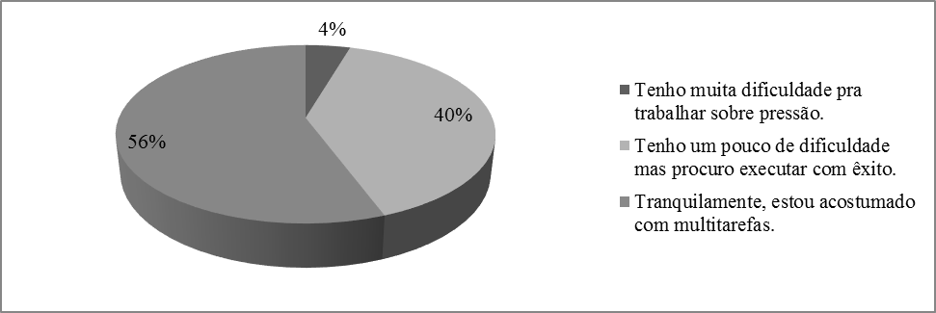
Figura 1. Execução de várias tarefas ao mesmo tempo.
Fonte: Elaborado pelos autores (2019)

Além disso, apenas 4% indicou ter muita dificuldade para trabalhar sobre pressão. Isso indica que, apesar da diferença de gerações entre os respondentes, tem-se o profissional do mercado de trabalho contábil adaptado ao ambiente em que várias tarefas são executadas ao mesmo tempo, onde poucos profissionais encontram dificuldade efetiva na realização de diversas atividades de forma simultânea.
Em relação às mudanças ocorridas nos últimos anos e sua aceitação, a maior parte dos respondentes (35%) indicou que a maior dificuldade encontrada se relaciona à inserção dos SPED’s.

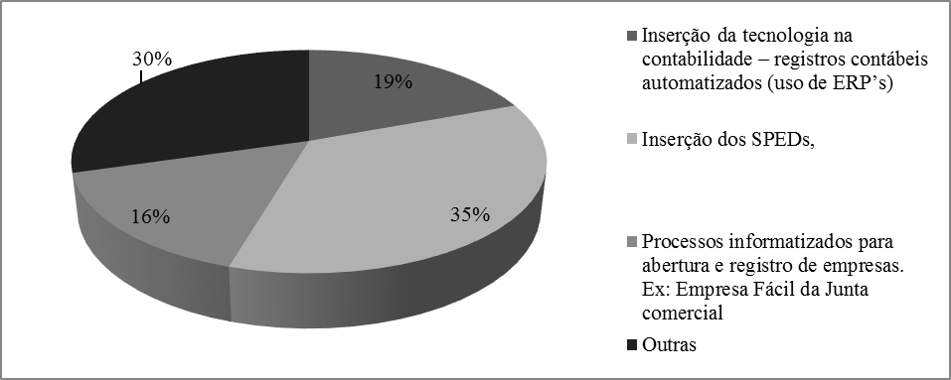
Figura 2. Adaptação ás mudanças na contabilidade
Fonte: Elaborado pelos autores (2019)

Conforme pode ser observado na Figura 2, 19% responderam ter dificuldade também com a inserção da tecnologia na contabilidade e, além disso, alguns respondentes indicaram de forma específica que o E-social tem sido uma inserção na contabilidade difícil de lidar. Porém, este fato pode não ter relação com a geração, mas com o fato de as empresas não estarem preparadas ou em função da forma como a ferramenta foi implementada.
Pode-se destacar que o projeto do E-social sofreu várias alterações e está sendo alvo de boatos sobre sua extinção. Segundo Pupo (2019), o governo está planejando acabar com o E-social e criar um novo sistema simplificado, já que o E-social é complexo e acabou complicando a rotina dos empresários. Porém, para Faxina (2019), a extinção está fora de cogitação, visto que o prejuízo seria muito grande para o Governo Federal, que investiu na plataforma, e para as empresas que desenvolveram e compraram softwares compatíveis com o sistema.
Em relação aos respondentes terem presenciado alguma dificuldade de adaptação as mudanças, houve o relato sobre dificuldades enfrentadas por pessoas de mais idade para adaptar-se à novos processos informatizados. Além disso, um dos respondentes relatou que viu profissionais perderem oportunidades pelo fato de não estarem adaptados a novos processos e tecnologias.
Em relação as mudanças que ocorrem no ambiente de trabalho, a maior parte dos respondentes (36,8%) disseram que costumam procurar conhecimento com colegas de trabalho e a segunda opção mais respondida foi buscar conhecimento em sites e blogs. Ainda em relação a esses dados, a geração Y se destaca mostrando-se interessada na busca por conhecimento, seja ele dentro ou fora do trabalho. Este fato faz coaduna com as características da geração Y, que está sempre em busca de desenvolvimento profissional, desafios constantes e desejam uma boa imagem no mercado e bom ambiente no trabalho.
Quando há uma inserção de um determinado produto ou serviço no ambiente de trabalho 93% dos respondentes disseram que entendem como melhoria e se adaptam facilmente as mudanças. Em se tratando de quando há um colega com dificuldade, 78% dos respondentes disse ajudá-los de imediato. Durante o período de contato com a contabilidade, 77% responderam ter presenciado alguém com dificuldade em algum processo de adaptação que ocorreu na área. Ainda, segundo os respondentes, 27% tende a aceitar facilmente as mudanças ocorridas na contabilidade e 45% aceitam com alguma facilidade.
Dessa forma, observa-se que há, entre os respondentes, uma aceitação em relação às mudanças.

4.3 Gerações iniciais
As análises apresentadas a seguir foram realizadas com base nos dados dos respondentes das gerações iniciais, portanto considerando apenas as gerações Baby Boomers e X.
De acordo com a análise dos dados das gerações iniciais, 56% dos respondentes demonstram tranquilidade ao cumprir as normas da empresa, indicando ser flexíveis nesse aspecto.

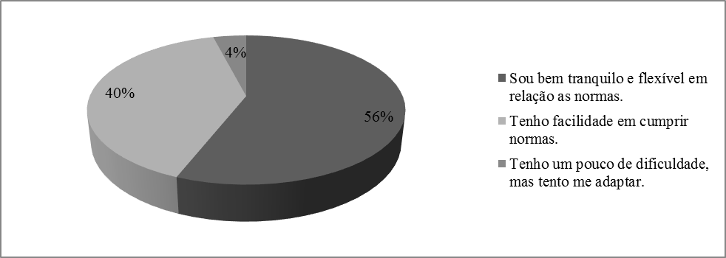
Figura 3. Cumprimentos das normas da empresa.
Fonte: Elaborado pelos autores (2019)

A Figura 3 demonstra que 40% dos respondentes afirmam ter dificuldades, mas procuram se adaptar rapidamente. Isso mostra que as gerações iniciais apresentam um perfil conservador, quando os respondentes disseram não ter dificuldades em relação ao cumprimento das normas. Apenas 4% indicaram ter um pouco de dificuldade, mas também procuram se adaptar.
Conforme pode ser observado na Figura 4, 68% dos respondentes disseram reagir positivamente quanto à realização de trabalho em curto prazo, procurando executar as atividades e entrega-las dentro do prazo.

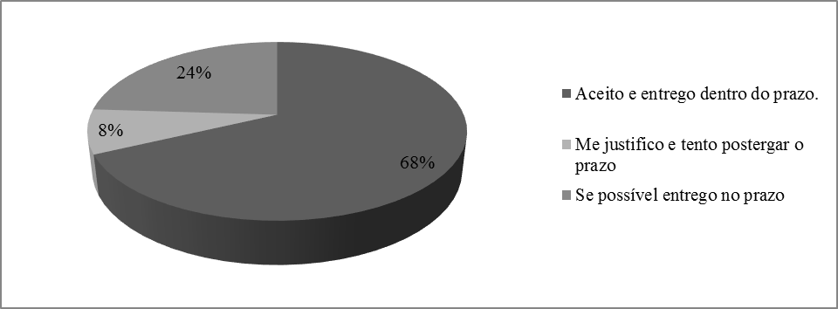
Figura 4. Prazo curto para entrega de trabalho.
Fonte: Elaborado pelos autores (2019)

Além disso, 24% responderam que fazem o possível para entregar no prazo e apenas 8% tentam postergar a entrega.
A partir dessas análises identifica-se, entre as gerações iniciais, um perfil flexível em relação ao cumprimento das regras e, ao mesmo tempo, adaptado às mudanças e ao mercado de trabalho contábil, onde prazos precisam ser cumpridos.

4.4 Gerações finais
As análises apresentadas a seguir foram realizadas com base nos dados dos respondentes das gerações finais, portanto considerando apenas as respostas das Gerações Y e Z.

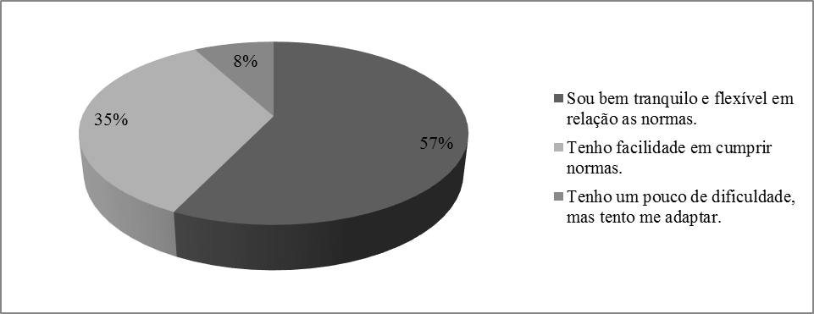
Figura 5. Cumprimentos das normas da empresa.
Fonte: Elaborado pelos autores (2019)

A Figura 5 evidencia como os respondentes pertencentes às gerações finais se sentem ao cumprirem as normas da empresa. Sob a ótica da geração final, 57% dos respondentes revelaram que são tranquilos e flexíveis quanto as normas da organização, enquanto somente 8% disseram ter um pouco de dificuldade, embora tentem se adaptar. Isso evidencia que a geração final tem um grande percentual de profissionais contábeis que aceitam as normas das empresas e são flexíveis a elas, e, além disso, uma pequena parte que sente dificuldade no cumprimento das normas, procuram se adaptar.
Examinando as respostas das gerações finais, observa-se que 52% dos respondentes aceitam os prazos de entrega estipulados, como pode ser visto na Figura 6.

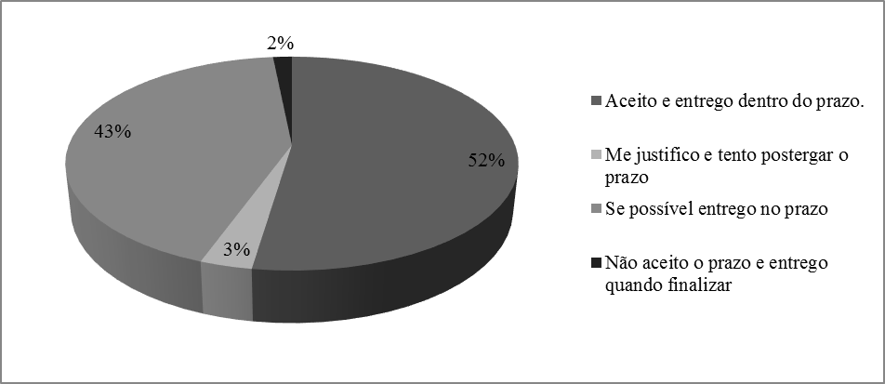
Figura 6. Prazo curto para entrega de trabalho.
Fonte: Elaborado pelos autores (2019)

Ademais, 43% dos respondentes tentam entregar no prazo que foi solicitado.
Percebe-se que as gerações finais, assim como as iniciais, apresentam um perfil flexível em relação ao cumprimento das regras e, ao mesmo tempo, adaptado às mudanças e ao mercado de trabalho contábil, onde prazos precisam ser cumpridos.

5 Considerações finais
O objetivo do estudo foi analisar como ocorre a aceitação às mudanças nos processos de contabilidade nas diferentes gerações. Para isso, foi realizada uma pesquisa quantitativa onde foram obtidas 88 respostas válidas.
A partir da análise dos dados, considera-se que as dificuldades em adaptação existem em todas as gerações, porém cada uma com suas particularidades. As gerações Baby Boomers e X trazem a maturidade e a experiência, enquanto as gerações Y e Z trazem a afinidade com a tecnologia e a agilidade com os processos.
Identificou-se que todas as gerações são interativas dentro das empresas e, quando estão com alguma dificuldade, buscam primeiro os colegas da área para adquirir novos conhecimentos.
Observou-se que as dificuldades com o SPED e o E-social são citados por ambas as gerações e que essas dificuldades podem surgir pela forma que as ferramentas foram implementadas, além da falta de preparo das empresas e do governo por meio de treinamentos e software adequados.
Em relação às análises segregadas, identificou-se que as gerações iniciais apresentam resistência em relação a implantação de novas tecnologias e processos, no entanto apesar das dificuldades, buscam se atualizar para ganhar espaço junto as novas gerações. Por outro lado, as gerações finais apresentam facilidade na área tecnológica, mas, em se tratando de certas mudanças na empresa ou na rotina, nem todos conseguem se adaptar com a mesma facilidade.
Percebeu-se que as gerações iniciais e finais cumprem com facilidade as normas da empresa e são flexíveis a elas. Quanto a aceitação das mudanças, identifica-se que não há diferenças significativas entre as gerações analisada, sendo que todas aceitam as mudanças sem muitas dificuldades.
A partir disso, entende-se que, apesar das diferenças entre as gerações em decorrência das características que cada uma delas possui, não foram identificadas diferenças significativas em relação à aceitação as mudanças nos processos contábeis entre as diferentes gerações. Portanto, tem-se que todas as gerações são importantes dentro do ambiente de trabalho, respeitando o tempo de aprendizado e desenvolvimento de cada uma, com suas características, propósitos e valores.
Ao avaliar os resultados desta pesquisa, algumas limitações devem ser consideradas. Tais limitações podem indicar lacunas para futuras pesquisas acerca do tema. Assim, sugere-se que futuras pesquisas sejam realizadas com amostras diferentes, incluindo profissionais de todo o país, para considerar o aspecto cultural e regional, por exemplo. Além disso, sugere-se uma análise que englobe aspectos da formação dos respondentes, em que as gerações formadas com diferentes perfis educacionais podem apresentar percepções diferentes em relação aos processos de mudança.

REFERÊNCIAS
Almeida, G. T. de, & Silva, C. A. R. da (2018). Os desafios dos gestores na carreira contábil: A perspectiva das gerações Baby Boomers, X, Y e Z. Enfoque Reflexão Contábil, v. 37 (Suplementar), 105-120.

Andrade, J. A. B. D., & Muylder, C. F. D. (2010). A relevância dos temas inovação e qualidade na pesquisa contábil: um estudo bibliométrico em eventos científicos no Brasil. ABCustos Associação Brasileira de Custos, 5(3), 43-59.

Aprigio, B. T. (2013). Gerações no mercado de trabalho: geração Y. Revista de Administração do UNISAL, 3(3), 19-28.

Branco, V. F. C. (2013). A gestão da geração Y nas organizações. Rio de Janeiro: Qualitymark.

Carrara, T. M. P., Nunes, S. C., & Sarsur, A. M. (2013). Retenção de Talentos de Diversas Gerações em um mesmo Contexto Organizacional. In IV Encontro de Gestão de Pessoas em Relações de Trabalho. Brasília, DF.

Chiavenato, I. (1999). O novo papel dos recursos humanos nas organizações. Rio de janeiro: Campus.

Chiavenato, I. (2003). Os novos paradigmas: como as mudanças estão mexendo com as empresas. São Paulo: Atlas.

Conger, J. (1998). Quem é a geração X. Hsm management, 11(1), 128-138.

Decesaro, L., Severo, E. A., Guimarães, J. C. F. de, & Girardi, G. (2017). A influência da geração X e Y na inovação de produto e processo na indústria metalmecânica do Rio Grande do Sul. Revista Brasileira de Gestão e Inovação, 5(2), 30-58.

Duarte, I. F. (2011). Geração X, Geração Y, Geração Z. Recuperado 05 de abril, 2019, de http://www.ifd.com.br/marketing/geracao-x-geracao-y-geracao-z

Endeavor do Brasil (org.) (2014). Recrutar é um talento. Recuperado 01 de abril, 2019, de http://info.endeavor.org.br/recrutar-e-um-talento

Faria, B. P. (2017). Fatores que motivam os jovens da Geração Z nas organizações. Monografia, Universidade de Brasília, Brasília, Brasil.

Faxina, A. (2019). Auditor da Receita esclarece boataria sobre o fim do eSocial. Recuperado 22 de junho, 2019, de http://fenacon.org.br/noticias/auditor-da-receita-esclarece-boataria-sobre-o-fim-do-esocial-4643/

Gil, A. C. (2002). Como elaborar projetos de pesquisa. São Paulo: Atlas.

Hegenberg, L., & Silva, M. F. D. A. (2005). Métodos. São Paulo: EPU.

Indalécio, A. B., & Ribeiro, M. D. G. M. (2017). Gerações Z e Alfa: os novos desafios para a educação contemporânea. Revista UNIFEV: Ciência & Tecnologia, 2, 137-148.

Maldonado, M. T. (2009). A geração Y no trabalho: um desafio para os gestores. CJF/CEJ – BIGJus – Boletim de Informações Gerenciais da Justiça Federal, Ano III, (9).

McCrindle, M., & Wolfinger, E. (2009). The ABC of XYZ: Understanding the global generations. Sydney: University of New South Wales Press.

Monteiro, E. R., Ribeiro, P. E., & Sônia, F. A. P. A. (2016). Gestão de conflitos entre gerações: ampliação de um estudo. Revista Caribeña de Ciencias Sociales, nov.

OCDE (2005). Manual de Oslo: diretrizes para coleta e interpretação de dados sobre inovação. Recuperado 03 de abril, 2019, de https://www.finep.gov.br/images/apoio-e-financiamento/manualoslo.pdf

Oliveira, D. de (2007). A imagem do contador no Brasil: um estudo sobre sua evolução histórica. RCA - Revista de Controle e Administração, 3(1), 107-126.

Oliveira, G. M. (2012). Geração Z: uma nova forma de sociedade. Monografia, UNIJUÍ - Universidade Regional do Noroeste do Estado do Rio Grande Do Sul, Rio Grande do Sul, Brasil.

Oliveira, S. (2010). Geração Y: o nascimento de uma nova versão de líderes. São Paulo: Integrare.

Padoveze, C. L. (2000). Sistemas de informações contábeis: fundamentos e análise. São Paulo: Atlas.

Pati, C (2016). 4 gerações trabalhando juntas. Um final feliz é possível? Recuperado 17 de março, 2019, de https://exame.abril.com.br/carreira/4-geracoes-trabalhando-juntas-um-final-feliz-e-possivel

Pupo, F. (2019). Governo planeja acabar com eSocial e criar novo sistema. Recuperado 22 de junho, 2019, de https://www1.folha.uol.com.br/mercado/2019/06/governo-planeja-acabar-com-esocial-e-criar-novo-sistema.shtml

Queiroz, A. C. S. (2006). Modelos organizacionais para inovação. Inovação organizacional e tecnológica, 1, 79-98.

Rank, L., Emediato, G., & OSORIO, H. H. G. (coord.) (2008). Manual de inovação. Brasília: Movimento Brasil Competitivo.

Rocha, V. K. O., Bittencourt, I. M., Desiderio, P. H., & Sobrinho, C. A. (2018). Gerações e Estilo de Aprendizagem: Um Estudo com Alunos de Uma Universidade Pública em Alagoas. Revista Economia & Gestão, 18(50), 80-96.

Tomaz, R. (2013). A geração dos Millennials e as novas possibilidades de subjetivação. Revista Communicare, 13(2013), 99-110.

Veen, W., & Vrakking, B. (2009). Homo Zappiens: educando na era digital. Porto Alegre: Artmed.

Zemke, R. O. (2008). Respeito às gerações. Modernas práticas na gestão de pessoas. Rio de Janeiro: Elsevier, 51-55.

